

3 SECRETOS PARA AGRANDARLO

REPORTE ESPECIAL DE RICK CABRERA

**CREADOR DEL NOVEDOSO SISTEMA NATURAL AGRANDARLO**

3 Secretos Para Agrandarlo

En el mundo existen millones de hombres que se sienten inseguros con el tamaño de su pene. Si tú dudas sobre la capacidad que tienes para darle placer a tu pareja, o piensas que no le das lo suficiente, pues bien, no eres el único.

Mi nombre es **Rick Cabrera**, y quiero hablarte sobre la inseguridad y los problemas que te está generando el no estar conforme con el tamaño de tu amiguito de ahí abajo.

Pensar que tu tamaño no es suficiente, genera en ti demasiada presión, y es muy probable que en el momento de tener sexo, esa inseguridad haga que no te desenvuelvas de la mejor manera posible. La inseguridad hace que tu rendimiento en la cama sea menor.

Los estudios demuestran que la mayoría de los hombres piensan en sexo más de treinta veces al día. Pero pensar en sexo no significa que piensen en su pene. Y en este reporte quiero ayudarte, para que comiences a pensar, y a entender, a tu compañero de toda la vida.

3 Secretos Para Agrandarlo

Debes saber que yo tuve muchos problemas por el tamaño de mi pene, y que antes de comenzar a investigar y a escribir sobre este tema, pasé por todos los métodos de agrandamiento que puedas imaginarte.

Encontrar algo que prometa agrandar tu pene es tan simple como abrir internet y realizar una búsqueda en Google. Si alguna vez te interesó agrandarlo sabrás de lo que hablo.

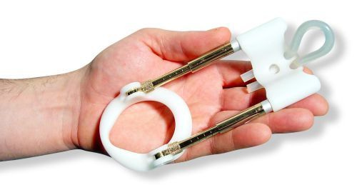Pues bien, en mi caso, nada de lo que encontré funcionó. Fue una decepción tras otra.

Seguramente a ti te paso lo mismo. La gran mayoría de los productos no sirven, incluso algunos son una estafa. Y más adelante en este informe te diré exactamente porque no funcionan.

Esta falta de resultados positivos fue uno de los motivos por los que comencé a investigar, y luego pude desarrollar el sistema **Agrandarlo**.

3 Secretos Para Agrandarlo

Debo advertirte que este reporte fue escrito por un hombre, y el contenido está dirigido a los hombres. Es por eso que el lenguaje que utilizaré será algo explicito, para poder llamar a las cosas por su nombre. Hablaré de partes del cuerpo y de escenas sexuales, por lo que podrás leer cosas como concha, tetas, culo, pija y demás.

Si este lenguaje puede herir tu sensibilidad, o te parece ofensivo, quizás es mejor que no continúes con la lectura y sigas con tu vida.

Pero si no te molestan los términos que utilizo, **y estás aquí para aprender las cosas que no sabías de tu pene, y como puedes hacerlo crecer**, pues bien, bienvenido, estás en el lugar correcto.

SECRETO 1:

LAS FALSAS SOLUCIONES

Ser engañados… Es lo lógico, lo que le suele suceder a todos los que se encuentran desesperados, y se dejan seducir por productos que encuentran en internet.

Anuncios muy llamativos en las redes sociales, que prometen crecimientos increíbles, con testimonios fantásticos (incluso de famosos!), pero que en ningún momento explican cómo se generan esos resultados, no dicen cual es la base del sistema, y tenemos que suponer que se basa en algo “mágico”.

No pierdas dinero en eso. No funcionan. Pero incluso puede ser algo peor que no funcionar, porque pueden traerte graves problemas de salud.

Píldoras, geles, cremas, bombas de succión…

SECRETO 1: LAS FALSAS SOLUCIONES

Incluso, pueden ofrecerte inyecciones de esteroides que debes aplicar en tu pene!

¿Puedes imaginar eso? Inyectarte en tu pene…

Por Dios! Creo que preferiría seguir con mi pene pequeño antes de acercar una aguja a mi amiguito.

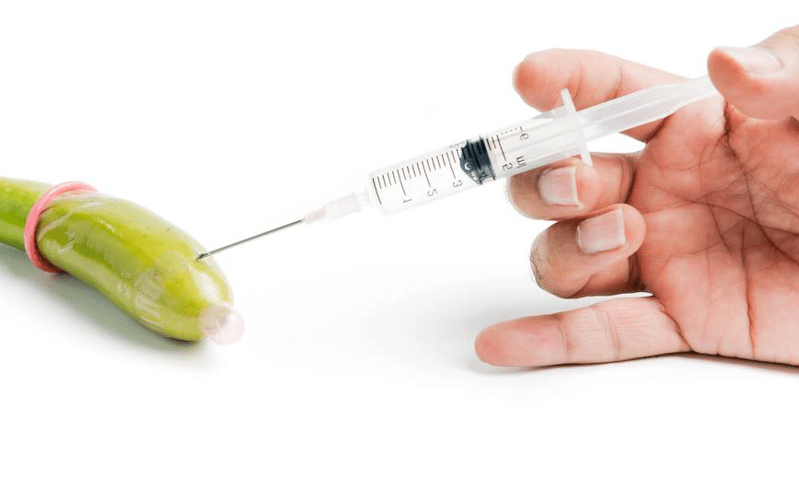Tratare de analizar, una a una, las soluciones que te ofrecen por ahí, y que son solo una pérdida de tiempo y dinero.

SECRETO 1: LAS FALSAS SOLUCIONES

Comencemos con las cremas...

Existen ungüentos externos que generan un mayor flujo sanguíneo, una mayor circulación en la zona en la que se aplican. Pero la idea inicial de la creación de esas cremas no es la aplicación en el pene.

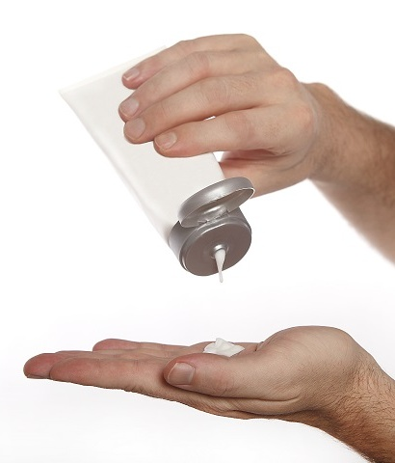Aunque es verdad que el flujo sanguíneo es algo muy importante para lograr alcanzar erecciones duras, un aumento de ese flujo no tiene demasiado que ver con el aumento del tamaño del miembro masculino. Y te aseguro que la sensación que tendrás al aplicar algo así sobre tu pene no será para nada placentera.

Lo que puede llegar a observarse cuando se coloca algo como esto en el pene, es un principio de erección, debido a la mayor circulación de la sangre, pero en ningún caso es un aumento de tamaño.

SECRETO 1: LAS FALSAS SOLUCIONES

Apenas dejes de aplicar la crema, ese leve aumento que crees observar, desaparecerá unas pocas horas después.

También quiero decirte que estas cremas son muy costosas, y la gente que cae en la trampa de estas empresas pierde muchísimo dinero, sin conseguir ningún resultado.

Estas empresas te engañan para venderte algo que “crees ver funcionar”, pero no están ni cerca de resolver tu problema.

Es más, en ningún momento ellos quieren que tú resuelvas tu asunto de tamaño, ese es su negocio, porque quieren que tú sigas comprando su producto, por siempre.

Tú debes ser más inteligente que ellos, debes despertar para no caer en su juego.

SECRETO 1: LAS FALSAS SOLUCIONES

Es lo mismo que sucede con las empresas que venden Viagra y Cialis. Ellos atrapan a hombres desesperados, y les venden las famosas pastillitas que hacen que el pene se ponga duro por un rato, pero no están resolviendo el problema, solo están tratando un síntoma.

Consumiendo esas píldoras, uno puede pensar que encontró la solución a los problemas de erección, pero la realidad es que lo han capturado, es ahí cuando ellos ganan. Estarás pagando, día tras día, semana tras semana, para mantenerlo duro, y erróneamente pensarás que esa es “la solución”.

Esto mismo es lo que sucede con las empresas que venden geles o cremas milagrosas para el agrandamiento. Es un círculo vicioso en el que no debes ingresar. **No llenes sus bolsillos con tu dinero**.

SECRETO 1: LAS FALSAS SOLUCIONES

Algo muy común que también puedes encontrar en internet son las bombas de succión.

Este es un caso distinto, porque esas bombas sí funcionan, incluso son recomendadas por algunos médicos, pero NO para aumentar el tamaño del pene.

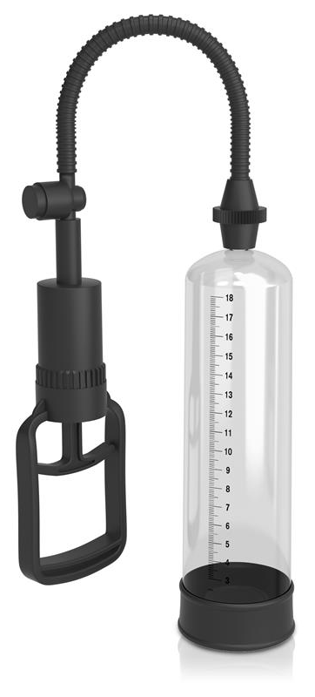Las bombas son utilizadas y recomendadas por algunos médicos, muy pocos, para tratar ciertos casos leves de disfunción eréctil.

Para utilizar esta clase de artefactos, se debe introducir el pene y luego generar vacio, lo que ayuda a que la sangre se dirija al pene, logrando ayudar a alcanzar una erección.

Quizás tú puedas ver, o sentir tu pene un poco más “hinchado” luego de utilizar la bomba, pero ese efecto se irá pocos minutos después.

SECRETO 1: LAS FALSAS SOLUCIONES

Debes tener en cuenta que la mayoría de los profesionales son reacios a recomendar este sistema para los problemas de erección, porque puede generar daños en el tejido interno y externo del pene si no se bombea de la manera correcta.

Pero no todas son malas noticias aquí, porque existe una manera correcta, segura y natural de aumentar el tamaño del pene, tanto en largo como en circunferencia, y en el [**Sistema Agrandarlo**](https://agrandarlo.com/cvv39.html) se explica en detalle. Y no deberás gastar ni un centavo más en cremas o bombas.

****[**Haz Clic Aquí para probar el Sistema Agrandarlo, recibirás una garantía total de satisfacción, además tendrás GRATIS un paquete especial con todos los bonos (mientras estén disponibles).**](https://agrandarlo.com/cvv39.html)

SECRETO 1: LAS FALSAS SOLUCIONES

Mi recomendación es que huyas de cualquier persona, o sitio web, que te ofrezca como solución cremas, geles o pastillas. Y especialmente corre muy rápido si alguien habla de inyecciones de esteroides en tu polla.

¡Diablos! ¿Están locos?

Esa porquería te lastima.

Todo aquel que te recomiende que claves una aguja en tu polla, puedes estar seguro, está un poco loco.

SECRETO 1: LAS FALSAS SOLUCIONES

Ya sabes que no son soluciones reales. Pero incluso, si lograses ver alguna clase de resultado, sería temporal, al poco tiempo todo efecto positivo desaparecería.

Olvídate entonces de lo que hasta aquí nombramos, porque nada de eso tiene ninguna relación con el [**Sistema Natural y Seguro de Agrandarlo.com**,](https://agrandarlo.com/cvv39.html) cuya efectividad sí está comprobada.

Si aún no lo viste, te recomiendo que accedas al [**video con testimonios reales de agrandamiento**](https://agrandarlo.com/cvv39.html), que se volvió viral en las últimas semanas.

Pasemos ahora al segundo secreto…

SECRETO 2:

LAS SOLUCIONES FOCALIZADAS NO FUNCIONAN

Algo que puede verse muy a menudo en internet, son anuncios que ofrecen soluciones increíbles para agrandar el miembro. Con resultados extremadamente rápidos, y testimonios que nos dejan con la boca abierta.

Claro que esos anuncios buscan venderte un producto, y están pensados para que caigas en la trampa. Muchos hombres han caído en la trampa y comprado esa clase de productos. Pero por supuesto, han gastado tiempo, y mucho dinero, en algo que no funciona.

Esta es otra clase de engaño, que consiste en venderte algo que, ellos mismos saben que no funciona, para luego ofrecerte y venderte otra clase de sistema, que tampoco te funcionará, y luego te venderán otro.

SECRETO 2: LAS SOLUCIONES FOCALIZADAS NO FUNCIONAN

* “Esta increíble crema hará que tu pene se agrande”*, te dicen, y tú la usarás por unos meses sin resultados. Luego, te contactarán y te ofrecerán unas pastillas novedosas, gastarás dinero en ellas, y tampoco funcionarán. *“Está bomba de succión es lo que necesitas…”,* y así sigues jugando su juego…

Como te comenté en el secreto anterior, la mayoría de los productos que se venden generan un aumento de la circulación sanguínea en el cuerpo, o en la zona donde se aplique el ungüento, si hablamos de cremas.

Este aumento en la circulación puede generar que sea mayor la cantidad de sangre que fluye dentro del pene, lo que puede confundirte y hacerte pensar que el pene está creciendo, pero no es así.

SECRETO 2: LAS SOLUCIONES FOCALIZADAS NO FUNCIONAN

Demás está decir que si tienes problemas de hipertensión, algo que aumente tu presión sanguínea puede traerte consecuencias muy graves, pero bueno, los efectos secundarios indeseables de esos sistemas son también un tema muy largo como para tratarlo en este reporte.

Existe una realidad, comprobada científicamente, de por qué los sistemas de agrandamiento que venimos nombrando NUNCA podrían ser efectivos…

Porque para que el cuerpo humano pueda generar un cambio real, que pueda reflejarse en un agrandamiento físico del pene, el sistema que se implemente debe tratar al organismo como un todo, y debe atacar al problema desde varios ángulos, trabajar sobre varios procesos del organismo, ser un **sistema multidimensional**.

SECRETO 2: LAS SOLUCIONES FOCALIZADAS NO FUNCIONAN

Un sistema que trabaje sobre varios procesos del organismo, aumenta mucho las posibilidades de éxito, ya que los cuerpos de diferentes hombres pueden reaccionar de manera diferente ante los estímulos que los sistemas de agrandamiento buscan generar, claro que hablamos de sistemas de agrandamiento **realmente efectivos**.

Esto quiere decir que tu cuerpo puede no reaccionar de manera completa en uno de los puntos de ataque, pero sí reaccionará de una manera superior en otro punto, y al existir muchos puntos de ataque, se genera el equilibrio correcto.

Es por eso que las soluciones focalizadas   
no servirán nunca.

Los sistemas efectivos son los que trabajan varios puntos de ataque, y en el promedio, equilibran la efectividad, generando resultados en todos los hombres, más allá de las diferencias orgánicas que existan entre los distintos cuerpos, diferencias que siempre existirán.

SECRETO 2: LAS SOLUCIONES FOCALIZADAS NO FUNCIONAN

Piensa en alguien que quiere ser un gran nadador en estilo pecho…

Vas a la piscina, trabajas con un profesor de natación, y te enseña la técnica correcta para realizar la brazada del estilo pecho. Te enseña la técnica a la perfección, y logras avanzar en el agua.

¿Eso te servirá?

Puede decirse que sí, porque estás avanzando…

¿Pero qué sucede con la patada correcta que debes realizar?, ¿Y la manera correcta de salir a respirar?

También debes aprender la manera en que se sincronizas la brazada con la patada. Como aumentar tu capacidad pulmonar para poder ser más efectivo. La posición correcta de las manos, los pies y muchas cosas más. Es un TODO.

SECRETO 2: LAS SOLUCIONES FOCALIZADAS NO FUNCIONAN

Si tú pagas en una piscina para llegar a ser un gran nadador de pecho y solo te enseñan la brazada, te sentirías estafado, ¿verdad?

Lo mismo sucede con el agrandamiento de tu pene. Un sistema efectivo para aumentar el largo y ancho de tu pene, de manera segura y natural, no se trata SOLO de hacer ejercicios de estiramiento.

No se trata solo de incluir ciertos alimentos a tu dieta que permiten el crecimiento, o de eliminar algunos alimentos que no te permiten crecer.

No se trata solo de sumar algunos suplementos naturales, o trabajar en la psicología…

Se trata de TODO esto conjugado.

SECRETO 2: LAS SOLUCIONES FOCALIZADAS NO FUNCIONAN

Si se trabaja cada uno de los puntos anteriores de manera individual, quizás puedas conseguir un avance, quizás puedas “avanzar en la piscina”, pero será lento, tedioso, y los resultados no serán permanentes.

Lo realmente EFECTIVO para ti es que ataques el problema de manera COMPLETA, desde todos los ángulos necesarios. Cuando haces eso se consigue el máximo resultado, es cuando lo milagroso sucede.

Y eso es lo que puedes probar, sin ninguna clase de compromiso, en mi sistema [**Agrandarlo.com**](https://agrandarlo.com/cvv39.html)

Mi equipo y yo hemos pasado miles de horas analizando el problema, y trabajando en buscar la solución integral, la solución que funciona para TODOS los hombres.

SECRETO 2: LAS SOLUCIONES FOCALIZADAS NO FUNCIONAN

  
Y tú puedes acceder al programa ahora mismo, descargarlo de inmediato y comenzar a utilizarlo ya, haciendo simplemente [**Clic Aquí**.](https://agrandarlo.com/cvv39.html)

Pero no solo obtendrás el mejor sistema natural para aumentar de tamaño, de efectividad comprobada, sino que también te enseñaré como ser mejor en la cama. Sabrás como convertirte en un DIOS del sexo.

Porque claro, sabemos que aumentar tu tamaño te ayudará muchísimo a darles una mayor satisfacción a las mujeres… Y por supuesto que se les hará agua la boca, y la vagina, cuando vean ese gran tronco entre tus piernas…

Pero si lo que quieres es ser *“el mejor amante que han tenido en su vida”,* debes sumar algunas cosas más al gran tamaño que conseguirás.

SECRETO 2: LAS SOLUCIONES FOCALIZADAS NO FUNCIONAN

Antes que nada, debes estar seguro de que puedes PARARLA, PONERLA BIEN DURA y MANTENERLA así por el tiempo suficiente. Y en el programa [**Agrandarlo**](https://agrandarlo.com/cvv39.html) también trabajamos sobre esos temas…

Si sufres de Disfunción Eréctil, o simplemente de problemas de erección, te diremos exactamente como librarte de ellos.

También te entregaremos un informe completo sobre los movimientos que debes realizar para volverla loca en la cama. Los movimientos correctos para que alcance orgasmos múltiples, y te conviertas en su capricho sexual.

Se volverá adicta a ti.

SECRETO 2: LAS SOLUCIONES FOCALIZADAS NO FUNCIONAN

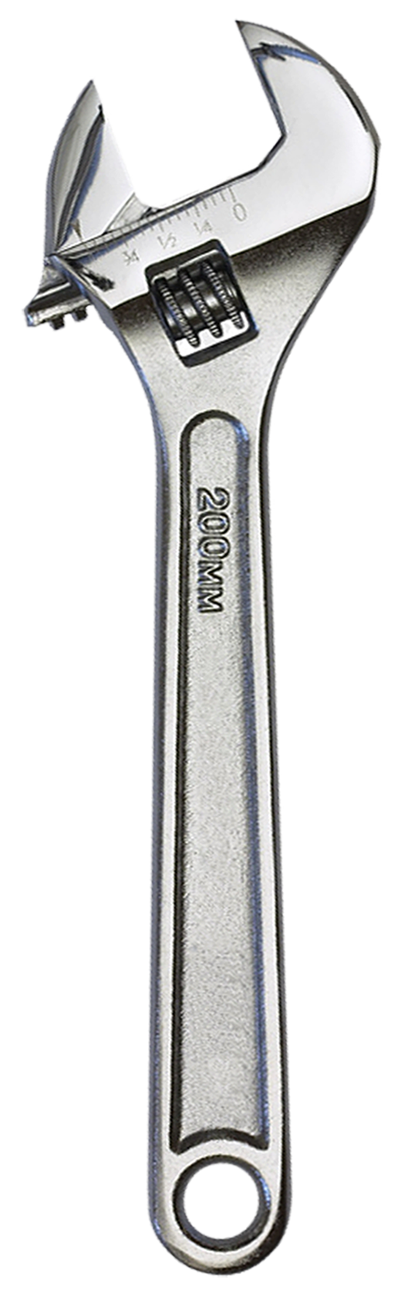Como si no fuera suficiente, tendrás acceso a otros materiales exclusivos, como por ejemplo una guía que he desarrollado en colaboración con una las estrellas porno masculinas más reconocidas…

Allí te enseñará todos sus secretos personales, los que utiliza para lograr durar mucho más tiempo en la cama, conseguir que las mujeres logren orgasmos múltiples, y alcanzar eyaculaciones totalmente explosivas!

Te aseguro que cuando sigas los simples consejos, que explico paso a paso, en el [**Sistema Agrandarlo**,](https://agrandarlo.com/cvv39.html) no solo conseguirás una herramienta más grande, más ancha y más dura, sino que también sabrás exactamente como debes usarla, para rendir al máximo y sorprender a tu mujer dándole el mejor sexo de su vida.

¡Nadie más podrá darle a ella lo que tú le das cada noche!

Ahora pasemos al siguiente secreto de este reporte…

SECRETO 3:

¿DEBERÍAS DEJAR DE LADO EL PORNO?

Hoy en día, el porno es algo que casi no puedes evitar. Si entras en internet, incluso buscando otras cosas, es muy probable que te surjan publicidades que te inviten a visitar sitios de porno.

Estoy seguro de que si no es la categoría con mayor contenido de toda la web, debe estar cerca de serlo. Seamos sinceros…

¿A qué hombre no le gusta el porno? Es lo normal, en un momento u otro de tu vida, verás porno. Ver porno no está mal, mucho menos ahora que lo consigues de manera totalmente gratuita y rápida en la web.

SECRETO 3: ¿DEBERÍAS DEJAR DE LADO EL PORNO?

Pero el problema que ver porno puede ocasionarte, se inicia en el momento en que llega a tener incidencia en el rendimiento que tú puedas tener en la cama.

No te digo esto para concluir que debes abandonar el porno para siempre, porque mirar porno con tu pareja puede ser una muy buena experiencia, y puede ayudar a poner las cosas muy calientes, o también puede servirte para tomar ideas e intentar implementarlas con tu chica.

Pero debes saber que existen diversas maneras en las que demasiado porno puede afectar tu vida sexual.

Anteriormente, hablamos de que el sexo no es solo cuestión de tamaño, sino que también influyen diversos factores en tu rendimiento, y en el placer que puedes darle a la otra persona.

SECRETO 3: ¿DEBERÍAS DEJAR DE LADO EL PORNO?

El sexo es tanto físico como mental, y debes cuidar ambos puntos, que son igual de importantes.

En el plano mental, psicológico, el porno puede llevarte hacia algunas situaciones poco deseadas... Situaciones que quizás tú no detectes de manera fácil, ya que pueden darse en tu inconsciente, donde se vuelven **mucho más peligrosas**.

La primera de ellas es que puedes sentirte inferior a otros hombres. Ya sabes cómo es el porno… Esos hombres tienen penes gigantes, que están a años luz de los nuestros!

Inconscientemente, en tu mente, siempre harás una comparación con lo que estás viendo. Aunque no lo sepas, en tu cerebro se está grabando que eres menos que ellos.

Y tu mente no tiene en cuenta las cosas de las que hemos hablado hasta ahora…

SECRETO 3: ¿DEBERÍAS DEJAR DE LADO EL PORNO?

Tu inconsciente no analiza que, en realidad, esos penes extra gigantes no le dan tanta satisfacción a una mujer, como quieren mostrarlo en los videos porno. La gran mayoría de las mujeres no quiere un pene tan grande, no lo necesita, incluso lo rechazarían, porque suele causarles más dolor que placer.

En cualquier video, verás que ellas gritan como locas, frenéticamente excitadas por la penetración de ese gigante. Pero están fingiendo.

De nuevo, no es necesario un tamaño tan grande, está comprobado que un pene dentro del tamaño regular puede darles mucha más satisfacción, puede darles mejores y múltiples orgasmos a las mujeres.

SECRETO 3: ¿DEBERÍAS DEJAR DE LADO EL PORNO?

Pero tu inconsciente no analiza lo que acabo de comentarte, y al ver mucho porno, estás preparándote mentalmente para el fracaso, porque tu pene no tiene el tamaño que allí viste, y porque tu pareja no grita de manera desenfrenada, como lo hacen las mujeres del video, que por supuesto, están actuando, fingiendo el orgasmo.

En otro punto, de la misma manera que tu cerebro compara el tamaño del pene, también compara la persona con la que tienes sexo.

En los videos verás mujeres hermosas y voluptuosas, totalmente calientes. Y es muy probable que esas mujeres tengan un aspecto más atractivo que la mujer con quien te acuestas.

Al ver porno, el inconsciente se acostumbra a excitarse con mujeres de esa categoría, de nivel “estrella porno”, y eso puede llevar a que la atracción que sientes por la mujer que está contigo disminuya. Eso puede traerte dificultades de rendimiento sexual.

SECRETO 3: ¿DEBERÍAS DEJAR DE LADO EL PORNO?

Como último punto en este tercer secreto, quiero decirte que ver porno puede hacer que tu relación sexual no sea tan placentera…

Todos sabemos lo caliente y húmedo que se siente cuando penetramos a una mujer con nuestro amiguito. También sabemos que nuestra mano no tiene nada de parecido a eso.

Porque seamos sinceros… Es muy probable que si vemos porno, terminemos con una masturbación.

Y si te masturbas con demasiada frecuencia, tu pene puede perder algo de sensibilidad ante el roce con tu mano.

Tu amiguito se acostumbrará a la sensación “dura” del contacto con tu mano, y cuando penetres a una mujer de verdad, tu cuerpo, tu inconsciente, no lo vivirá como la experiencia correcta, porque para tu cerebro, lo “normal”, será alcanzar el orgasmo por medio de la masturbación.

SECRETO 3: ¿DEBERÍAS DEJAR DE LADO EL PORNO?

Demasiada pornografía, y peor aún, si la acompañas con demasiada masturbación, será desastrosa para tu rendimiento sexual, y si quieres convertirte en una experiencia inolvidable para las mujeres, debes tratar de eliminar el porno de tu vida, o de llevarlo a lo mínimo posible.

En nuestro [**Programa Agrandarlo**,](https://agrandarlo.com/cvv39.html) que es actualmente el sistema más efectivo para poder sumar largo y ancho a tu pene, de manera segura y natural, se incluyen una serie de ejercicios simples de estiramiento, que son parte fundamental del sistema de agrandamiento.

Algunos de estos ejercicios incluyen un poco de masturbación, es por eso que limitar el porno y la masturbación te ayudará también a llevar adelante el programa sin problemas, para que puedas realizar estos ejercicios sin llegar a afectar la sensibilidad de tu pene.

PROGRAMA AGRANDARLO

Los secretos que te he revelado en este reporte, te serán de mucha ayuda si quieres sumar tamaño extra a tu virilidad.

Pero claramente me gustaría compartir contigo muchísima más información que tengo, porque este reporte es solo la punta del iceberg, y en [**Agrandarlo.com**](https://agrandarlo.com/cvv39.html) tienes acceso a todo.

Sé que cada hombre puede desear aumentar de tamaño por una razón en particular, no todos somos iguales, ni tenemos las mismas necesidades.

Algunos pueden estar con una mujer a la que le gusta cómo se ve una polla grande y gruesa, y desean darle lo que quiere.

O quizás eres un poco pequeño, y estás preparado para dar el siguiente paso y subir a un tamaño promedio, o deseas aumentar aún más que eso.

PROGRAMA AGRANDARLO

Muchos hombres, aunque ya tienen entre sus piernas una herramienta bastante grande, han trabajado conmigo para mejorar su rendimiento.

Esos hombres sabían que las mujeres estaban satisfechas con el tamaño, pero también sabían que necesitaban “algo más que tamaño” para volverlas completamente locas.

Puedes estar leyendo esto ahora porque has pasado por muchos productos basura, que te prometieron mucho, te sacaron dinero, y no te dieron nada. Soluciones focalizadas en un solo aspecto, que como dijimos antes, no funcionan.

Pero realmente no importa la manera en que hayas llegado aquí, porque todo se une y lleva a un mismo destino, a una misma respuesta…

¡Nosotros podemos ayudarte!

PROGRAMA AGRANDARLO

Porque hemos trabajado durante años, investigando, desarrollando y poniendo a prueba nuestro [**Sistema Agrandarlo**,](https://agrandarlo.com/cvv39.html) y obtuvimos resultados sorprendentes para hombres de todas las edades, y de todos los tamaños.

Fue un trabajo arduo, en el que invertimos mucho de nuestras vidas, pero fue necesario para crear un programa efectivo, simple, seguro y natural, con un enfoque amplio, que te permitirá SOLUCIONAR tu problema, **de una vez y para siempre.**

No importa cuál sea tu situación actual, nuestro programa te dará buenos resultados, porque nos aseguramos de que el enfoque amplio trabaje desde varios ángulos de ataque, generando una efectividad total.

PROGRAMA AGRANDARLO

Si lo que deseas es encontrar la manera correcta, natural y segura de aumentar la longitud y grosor de tu pene…

Si deseas convertirte en un referente sexual, un hombre que sabe todos los secretos para darles los orgasmos que nunca antes sintieron, y que nunca olvidarán…

Si deseas todo eso, estás a solo un paso, a solo un clic de conseguirlo…



****[**Haz Clic Aquí para probar el Sistema Completo Agrandarlo, totalmente libre de riesgos, y reclama tu paquete GRATUITO de bonos explosivos.**](https://agrandarlo.com/cvv39.html)

[**ATENCIÓN**: Ten en cuenta que los bonos estarán disponibles SOLO por un tiempo limitado, así que toma las riendas de tu vida sexual ahora mismo y **haz clic aquí**. Aprovecha esta oportunidad de convertirte en el poderoso semental bien dotado que todas las mujeres querrán tener! Tú te lo mereces.](https://agrandarlo.com/cvv39.html)